Тема: «Зачем нужны чистоговорки?»
Речь состоит из отдельных звуков. Поэтому для каждого человека очень важно правильное произношение. Многие дети, поступая в школу, не умеют чётко произносить определённые звуки. Именно поэтому необходимо уделять внимание развитию речи с раннего возраста. Часто дети не осознают, что они называют звуки неверно. Это происходит оттого, что у них плохо развит фонематический слух, ведь именно от него зависит произношение.
Поэтому в первую очередь необходимо развивать фонематический слух, а затем речь. После того как ребёнок научится слышать себя, у него начнутся улучшения произношения.
Часто дети меняют звуки, чтобы им легче было говорить. Например, слово «рыба» заменяют на «лыба», а жука на «зука», поскольку им так проще. Этого допускать нельзя. Поэтому предлагаем обратить внимание на чистоговорки для развития речи.
Эти упражнения способствуют улучшению дикции детей и взрослых, помогают приучить органы артикуляции к быстрой смене положения при произнесении трудных сочетаний звуков, помогают устранить нечеткое произношение (то, что называется «каша во рту»).
С чего начать: советы родителям
- Первое, что вы должны сделать, прочитать скороговорку как стишок, правильно и с интонацией, чтобы вызвать у малыша интерес.
- Затем медленно прочитать, внятно проговаривая каждый звук и слово, чтобы ребенок смог понять и услышать правильное произношение звуков и словосочетаний. Скороговорку можно пропевать.
- Если получается медленно проговаривать, можно постепенно увеличивать скорость до тех пор, пока не получится выговаривать быстро и внятно.
Чего не стоит делать:
- Не требуйте, чтобы ребенок проговаривал все сразу и быстро;
- Будьте терпеливы и не кричите;
- Занятие не должно длиться более 10 минут.
Простые чистоговорки:
- Ла-ла-ла – я конфеты раздавала,
- Ли-ли-ли – мы с мамой их купили,
- Ле-ле-ле – Маше, Роме, Эле.
- Ли-ли-ли – все конфеты съели.
- Му-му-му – мама мыла раму.
- Ма-ма-ма – помогал ей Рома.
- Ме-ме-ме – чистая рама в доме.
- На-на-на – в лесу росла сосна.
- Ка-ка-ка – она очень высока.
- Ят-ят-ят – большие шишки на ветках висят.
- Ит-ит-ит – белочка к ним быстро спешит.
- Са-са-са – села на цветок оса. Су-су-су – оса укусила лису. Са-са-са – плакала лиса. Си-си-си - ты её как-то спаси.
- Ко-ко-ко – наши птицы далеко.
- На-на-на – скоро наступит весна.
- Ят-ят-ят – тогда и прилетят.
- Ить-ить-ить – будет их весной кормить.
Сложные чистоговорки:
- Шо-шо-шо – как летом хорошо.
- Аш-аш-аш – они строят красивый шалаш.
- Ош-ош-ош – получился он хорош.
- Шу-шу-шу – поем вкусную кашу. Аш-аш-аш – опять пойду в наш шалаш.
- Ча-ча-ча – трудная у меня задача. Чу-чу-чу – я её хорошо учу. Чи-чи-чи – ты меня научи.
- Цо-цо-цо – снесла курица яйцо.
- Ца-ца-ца – она наша умница.
- Це-це-це – я скажу своей птице. Цо-цо-цо – снеси ещё одно яйцо.
- Ра-ра-ра – наша любимая игра.
- Да-да-да – это детская чехарда.
- Ро-ро-ро – на улице сыро.
- Ру-ру-ру – я домой друзей беру.
- Ру-ру-ру – там продолжим мы игру.
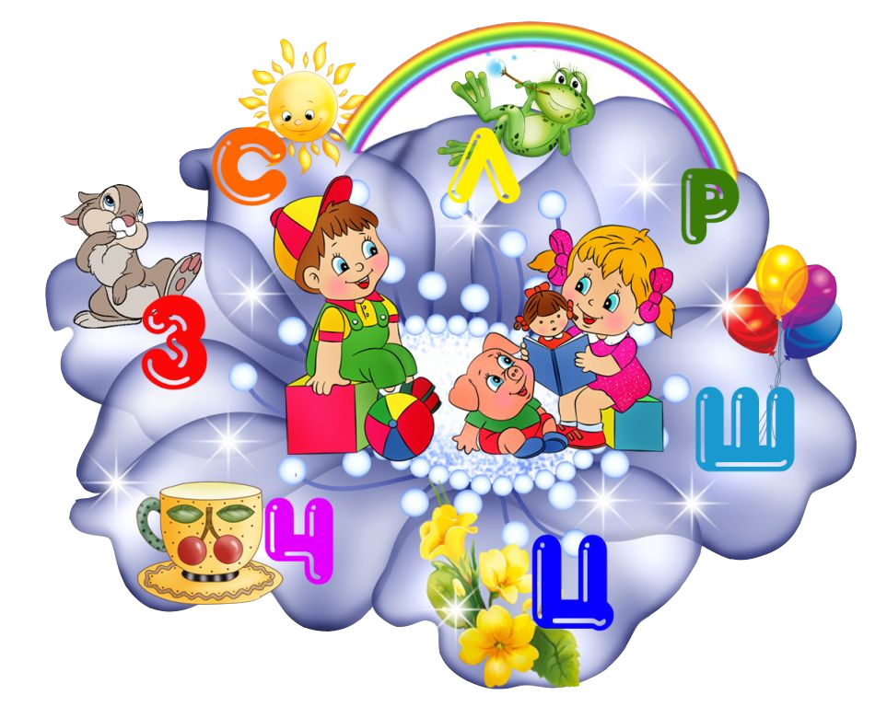

=== Подписано Простой Электронной Подписью === Дата: 02.17.2022 08:35:56 === Уникальный код: 262839-80961 === ФИО: Любовь Габер === Должность: воспитатель ===

